Protection des données

Ces informations sont exclusivement destinées à l’ajout ou la modification de votre structure / service sur l’annuaire en ligne de Loireadd à l’adresse : https://annuaire.loireadd.org

Elles ne sont utilisées que pour l’usage exclusif de Loireadd (Hôpital Bellevue CHU de Saint-Étienne 42000 Saint-Étienne) responsable du traitement des données et ne seront jamais utilisées à des fins commerciales.

Ces données sont sécurisées et stockées à compter de votre inscription sur l’annuaire et ce, jusqu’à la prochaine mise à jour.
Vous disposez à tout moment d’un droit d’accès, de rectification, de limitation, de portabilité et de suppression, de vos données personnelles en contactant notre service.
En cas de réclamation, vous pouvez contacter Loiréadd’ par téléphone au 04 77 80 33 20 ou par mail à l’adresse : loireadd.secretariat@orange.fr

Je soussignée, ………………..………………..………………..,
agissant en qualité de ……………..……………..,
consent à l'utilisation de ses données.

Fait à ………….………….
le ………………..

Signature
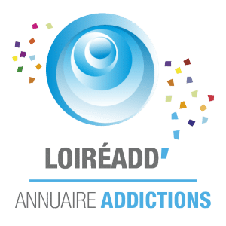

L’heure est à la mise à jour …

Merci de remplir attentivement ce formulaire afin que nous puissions créer ou modifier votre fiche contact sur notre annuaire en ligne :

https://annuaire.loireadd.org/

Il est à nous retourner complété avant le 24 septembre 2019

Par courrier | Loiréadd’  Hôpital de Bellevue- CHU Saint-Etienne  42055 Saint-Etienne Cedex 2
Par mail | loireadd.secretariat@orange.fr

Nom de la structure / du service : ………………………………...
Adresse : ………………………………...………………………...
Code postal / Ville : ………. ……………………….
Téléphone : …………………………
E-mail : ……………………………………………………
Site web : …………………………………………….
Responsable : …………………………………..

Logo : A envoyer au format JPEG à l’adresse loireadd.secretariat@orange.fr

Horaires d’ouverture :
 | Matin | Après-Midi
Lundi
Mardi
Mercredi
Jeudi
Vendredi
Samedi
Dimanche

Public accueilli :……………………………………………………
…………………………………………………………………………………………………………………………………………

Equipe : …………………………………………………………...
…………………………………………………………………………………………………………………………………………

Missions : ………………………………………………………..
…………………………………………………………………………………………………………………………………………

Catégories :
Alcool  Tabac  Toxicomanie  Dopage  Jeux pathologiques  Troubles du comportement alimentaire  Psychiatrie  Accès aux soins | Ecoute  Prévention  Orientation  Dépistage  Reduction des risques  Sevrage

Localisation :
Gier  Ondaine  Pilat  Forez  Plaine | National  Loire  Haute-Loire  Rhône | Saint-Etienne et couronne  Roannais

